link figma:
https://www.figma.com/design/lBP98EXsHdMgE8XIuT4z8f/Untitled?node-id=0-1&p=f&t=Cof10A9P3JA71s4s-0
bài 1
BÁO CÁO PHÂN TÍCH UI/UX TRANG ĐĂNG NHẬP SHOPEE

1. Ảnh gốc
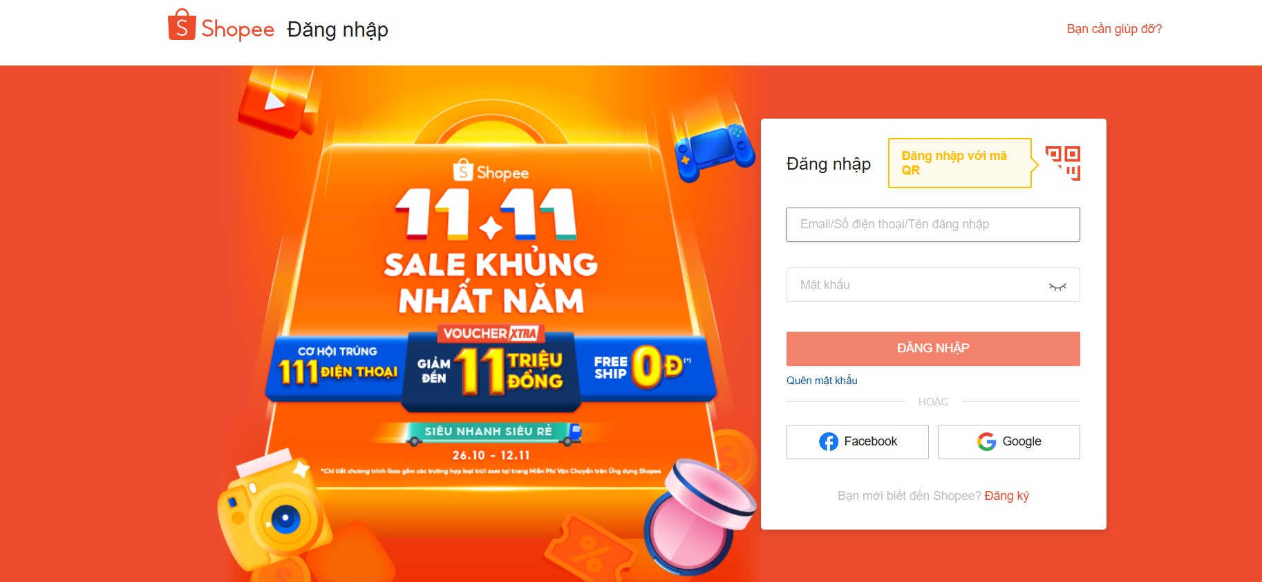

2. Ảnh chú thích lỗi UI
Ảnh có khoanh tròn các khu vực:
- Banner quảng cáo chiếm phần lớn màn hình.
- Ô nhập email và mật khẩu màu nhạt.
- Nút đăng nhập nhỏ và không nổi bật.
- Dòng “Quên mật khẩu” khó nhìn, nằm xa ô mật khẩu.

3. Nhận xét tổng quan
Giao diện ban đầu tạo cảm giác rối mắt do màu cam sáng chiếm phần lớn diện tích. Phần đăng nhập bị lệch phải và nhỏ so với banner, khiến người dùng không tập trung vào hành động chính.

4. Phân tích lỗi UI/UX
- Bố cục: Banner chiếm nhiều không gian, form đăng nhập nhỏ, khoảng cách giữa các ô nhập hẹp, thiếu cân đối.
- Màu sắc: Màu cam đậm và nền gần giống nhau, làm giảm độ tương phản. Trường nhập có màu mờ khiến người dùng khó nhận biết.
- Hành vi: Nút “Đăng nhập” nhỏ, không có phản hồi khi bấm, thiếu hiệu ứng chờ. “Quên mật khẩu” đặt xa nên khó thao tác.
- Trải nghiệm: Người dùng dễ mất tập trung vì banner quảng cáo, chữ nhỏ và màu nhạt gây khó đọc, không có hướng dẫn khi nhập sai.

5. Nguyên nhân tiềm ẩn
Trang đăng nhập được thiết kế để ưu tiên quảng cáo, thiếu tập trung vào mục tiêu chính là đăng nhập. Màu thương hiệu được sử dụng quá mức, làm giảm hiệu quả nhận diện và khả năng sử dụng.

6. Đề xuất cải tiến
- Giảm kích thước banner, căn giữa form đăng nhập.
- Tăng độ tương phản màu giữa nền và nút đăng nhập.
- Thêm phản hồi khi người dùng bấm nút (ví dụ: hiệu ứng tải).
- Đặt liên kết “Quên mật khẩu” gần ô mật khẩu hơn.
- Giữ giao diện đơn giản, tập trung vào trải nghiệm thao tác chính.
bài 2
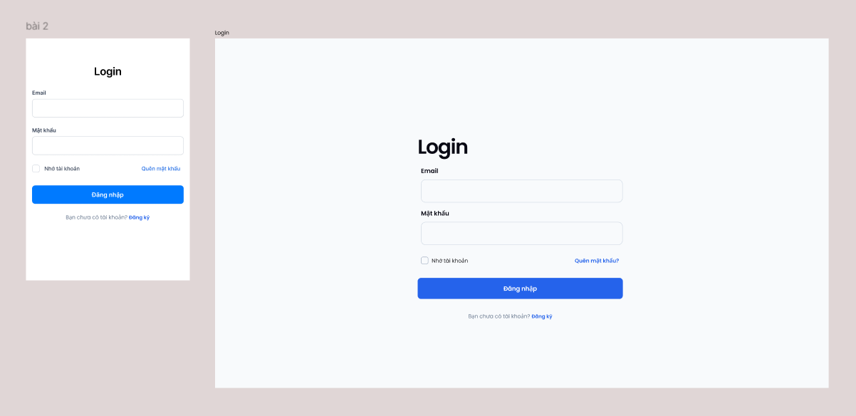
bài 3
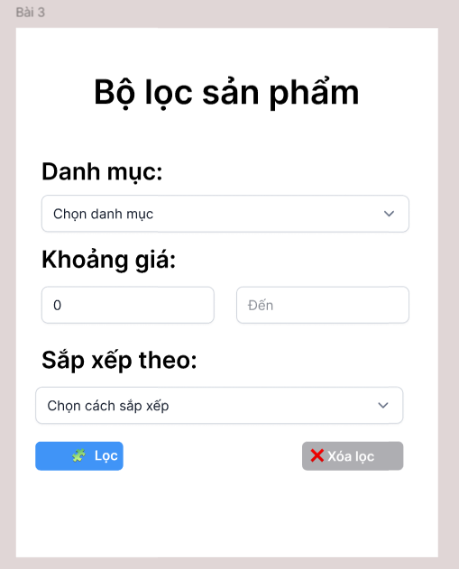
bài 4
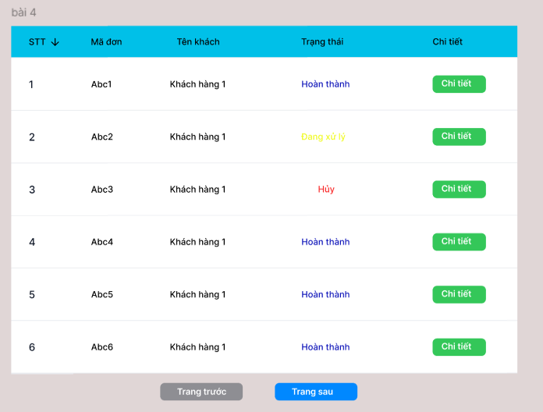
bài 5
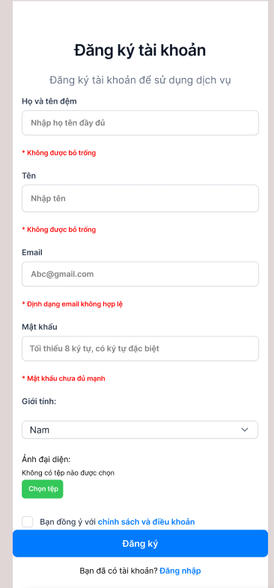
bài 6
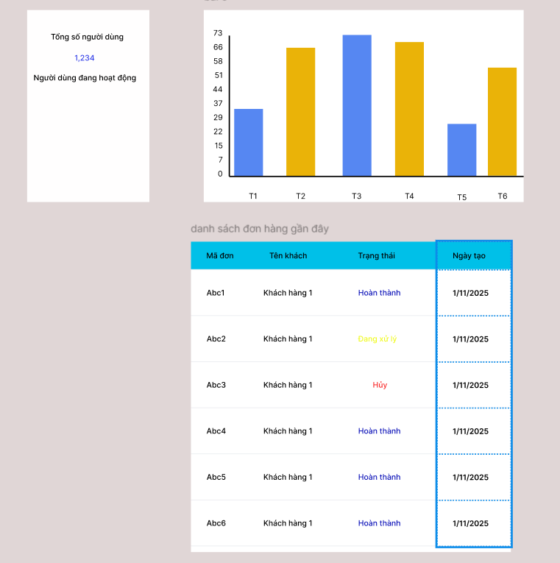
bài 7
